МИНИСТЕРСТВО ОБРАЗОВАНИЯ РЕСПУБЛИКИ БЕЛАРУСЬ

БЕЛОРУССКИЙ ГОСУДАРСТВЕННЫЙ УНИВЕРСИТЕТ

Факультет прикладной математики и информатики

Кафедра технологий программирования

Зубович Александр Валентинович

Исследование предметной области, пользователей и контекстов

Отчет по лабораторной работе №1

«Проектирование человеко-машинных интерфейсов» студента 4 курса 13 группы

Преподаватели

Давидовская Мария Ивановна

          Гордей Павел Дмитриевич

2023

1. **Указать название лабораторной работы и сформулировать ее цели**

**Название**: Logistic System

**Цели работы:**

1. Закрепить теоретические знания по разработке пользовательского интерфейса.  
2. Получить практические навыки по проведению этапов предварительного и высокоуровневого проектирования интерфейса пользователя. В частности, научиться формулировать задание на проектирование прототипа программной системы, включая требования для прототипа мобильного устройства, проводить исследования потребностей пользователей системы; анализировать собранные данные, формировать профили групп пользователей и выполнять синтез персонажей, разрабатывать контекстные сценарии взаимодействия и диаграммы бизнес-процессов.

3. На основе полученной информации определить стек используемых технологий.

**Выполнение лабораторной работы No1 состоит из следующих этапов:**1. Сформулировать задание на проектирование прототипа программной си-  
стемы, соответствующей выбранной теме, включая определение социальной задачи, структуры данных и структуры деятельности. Задание должно содержать требования к проектированию физической инфраструктуры (форм-фактора и способов управления) для прототипа портативного устройства.   
2. Провести исследование потребностей пользователей и всех заинтересован-  
ных лиц системы.   
3. Провести анализ конкурентов.  
4. Выполнить анализ собранных данных.   
5. Сформировать профили групп пользователей (профиль пользователя +  
профиль среды + профиль задач).   
6. Выполнить синтез персонажей. Определить их типы.   
7. Разработать контекстные сценарии взаимодействия.   
8. Разработать стратегию дизайна.

1. **Сформулировать задачу для проектирования веб- и   
   мобильного приложения**

**Задача для сайта:**

**Экран Данных**

- Список Складов и информация о них

- Пользователи могут добавлять склады и менять информацию о них(кол-во товаров в наличии на складе,местоположение склада)

-Пользователи могут запрашивать поставку товаров

-Страница представляет собой Таблицу имеющихся складов

-Внизу экрана располагается кнопки запроса и сводки о складах

**Экран Запроса**

**-** Выбор необходимого кол-ва товаров

**-** Кнопка подтверждение запроса товаров

**Экран Транзакции**

- Список путей доставки

- Карта пути доставки(предположительно используя PowerBI)

**Экран Сводок**

- Сводочная информация в виде диаграм с экрана Данных

**Задача для мобильного приложения:**

**Экран рабочего**

- Вход в свой рабочий аккаунт

- Выбор своего пути

- Завершение доставки

**Экран Админа**

- Просмотр текущих доставок

- GPS трекинг рабочих в пути доставки

1. **Анализ Конкурентов**

Основные конкуренту, чьи продукты близки к разрабатываемому на данный момент:

* Ups.com
* Ati.su

**UPS:**

UPS.com широко известная американская организация по поставке товаров глобально. 

Хоть и преимущественно используется жителями Штатов,также есть пользователи других стран,в том числе Европейских.

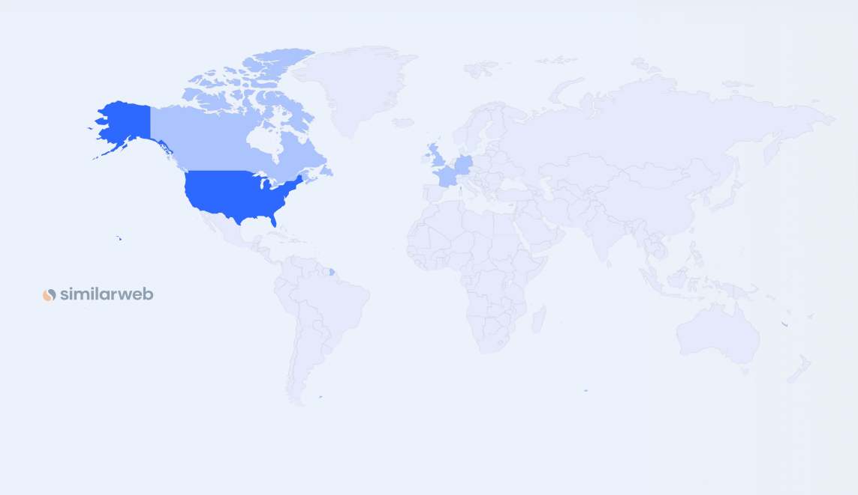

Сайт данной организации имеет довольно приятный интерфейс,с которым комфортно и удобно работать обычному пользователю.

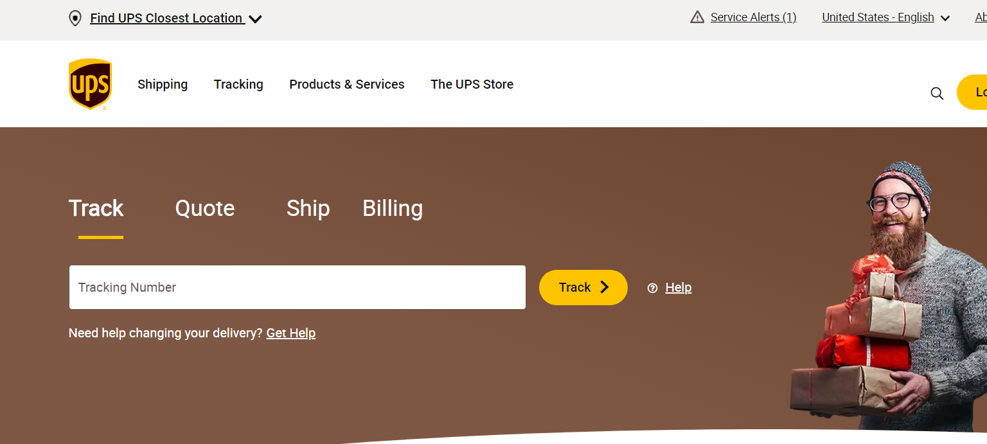

Имеет возможность,как просто посчитать стоимость перевозки так и заказать её.

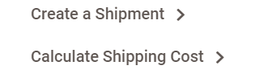

Присутсвует возможность отслеживать заказ.

Однако хоть и имея возможность глобальной доставки,в список зоны покрытия услуг не входит большинство стран СНГ.

**Ati.su**

ATI.su - биржа грузоперевозок,перевозка и доставка груза по россии, европе и снг автотранспортом.

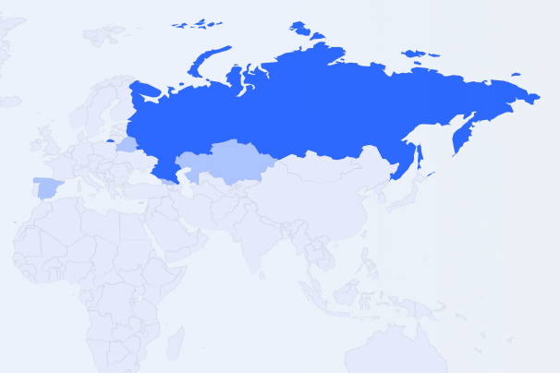

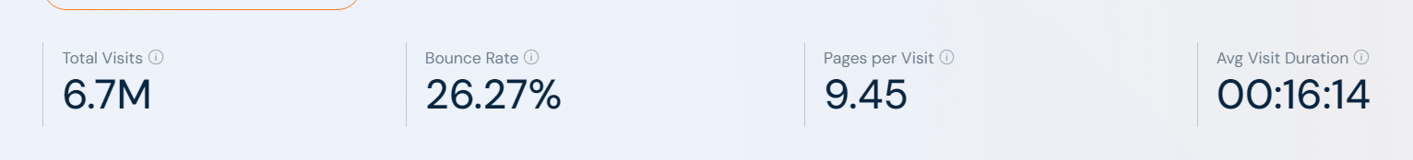

Сайт данной организации выглядит не так приятно как у UPS.Имеет более формальный вид.

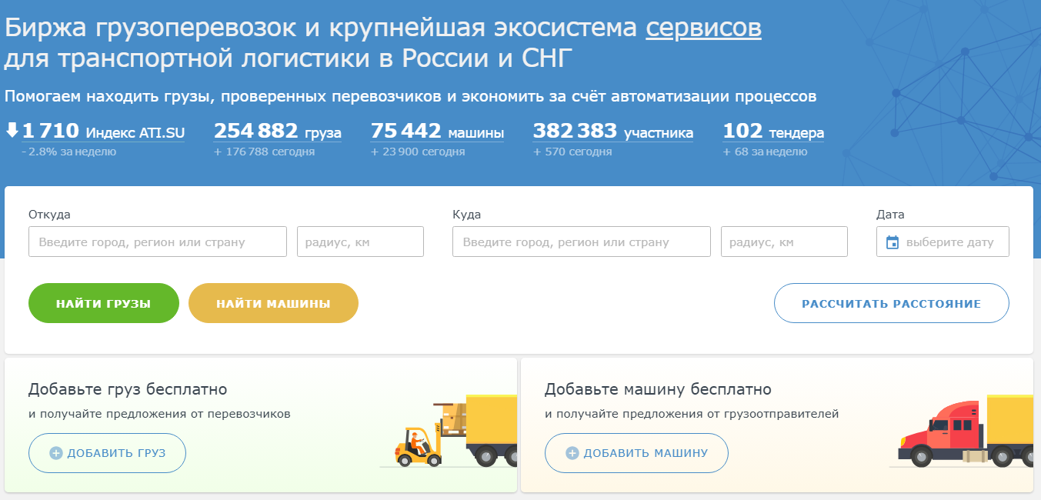

Сайт имеет огромное кол-во услуг помимо простого заказа доставки и трекинга.

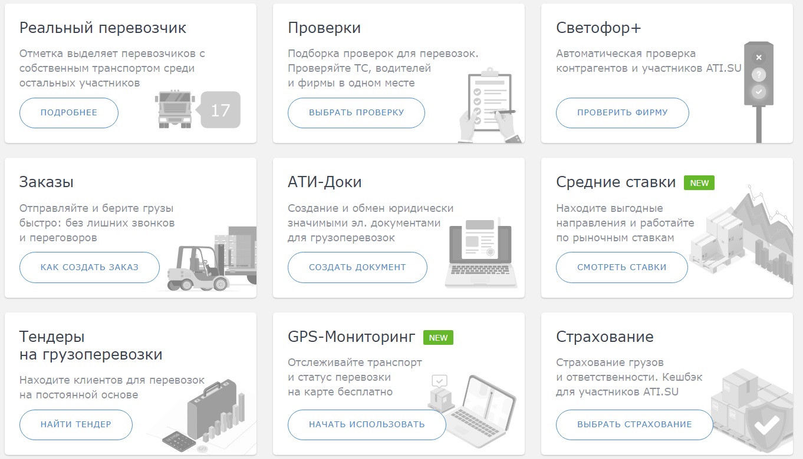

Как мне показалось сайт выглядит немножко слишком забитым,глаза постоянно бросаются по сайту и не дают сконцентрироваться.

Видимо представляя информацию о бирже поставок,создатели решили добавить ещё различные модули,которые на первый взгляд немного не к лицу.

К примеру новостную ленту и различные статьи о продаже транспорта и спецтехники.

ATI.Su также предлагает различные свои мобильные приложения,одно из которых похоже на то что будет разработано.

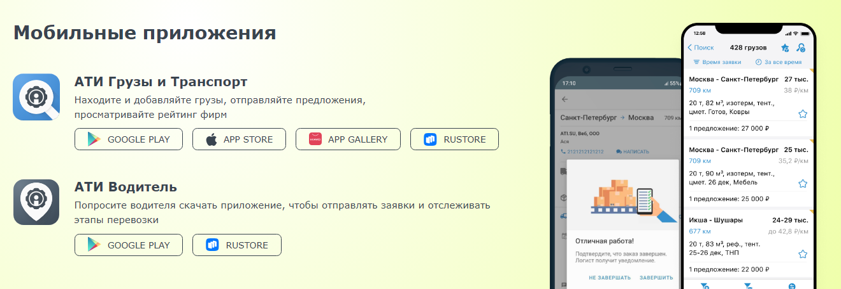

Различие между разрабатываемой системой и продуктами,которые предлагают данные сайты,это то что разрабатываемый продукт предполагается на личное использование организаций а не использование услуг других.

1. **Описать стратегию дизайна**

* **Заинтересованные стороны:**

Владельцы коммерческих магазинов,различных складов и предприятий,нуждающихся в частых эффективных перевозках товаров либо в трекинге своих доставок.

* **Видение продукта зинтересованными лицами(задачи продукта):**

1. Запрос товаров: пользователи могут по необходимости прокладывать оптимальный путь поставки между своими складами
2. Быстрая сводка: пользователи могут быстро просматривать информацию о складах и товаров на них.
3. Проверка текущих транзакций: пользователи могут проверять состояние текущих транзакций перевозок.

- **Конфликты**

Для некоторых заказчиков некоторые функции могут показаться лишними.

1. **Разработать профили пользователей**

|  |  |  |
| --- | --- | --- |
| Пользователи | Менеджер по распределению товара | Аналитик |
| Социальные характеристики | Мужчины, женщины Взрослые Русскоязычные Средний уровень владения компьютером | Мужчины, женщины Взрослые Русскоязычные Средний уровень владения компьютером |
| Мотивационно-целевая среда | Прямая производственная необходимость, удобство Мотивация к обучению низкая | Прямая производственная необходимость, Престиж. Мотивация к обучению высокая |
| Навыки и умения | Прошли предварительный тренинг работы с программой | Прошли предварительный тренинг работы с программой |
| Требования к ПО ИС | Возможность использования ПО ИС в локальной сети. Отсутствие жестких ограничений по времени Обеспечение текущей информацией по содержанию заказов. Обеспечение текущей информацией по товарам. Возможность проводить обобщение информации по заказам.  Возможность формирования новых заказов | Возможность использования ПО ИС в локальной сети. Отсутствие жестких ограничений по времени.  Возможность просматривать данные о товарах. |
| Задачи пользователя | Просмотр данных по товарам Создание/поиск/ модификация заказа | Просмотр данных по товарам  Просмотр данных по складам |
| Рабочая среда | Стандартизированные ПК, локальная сеть | Стандартизированные ПК, локальная сеть |

1. **Разработать профили групп**
2. **Выделить персонажи**
3. **Разработать контекстные сценарии каждого персонажа**
4. **Описать стратегию дизайна**

